CATEGORIA
Maternal (6 meses a 3 años 11 meses ) Entra en compañía de un Adulto
Niños (4 a 11 años )
Jóvenes ( 12 años en adelante )
Adulto ( 18 años en adelante )

HORARIOS DE CLASE SEGÚN CATEGORIA
1 hra. de Clase Diaria de Lunes a Viernes excepto Maternal y Tanda Libre.
6:00-7:00 hrs - Adultos / Jóvenes
7:00-8:00 hrs - Adultos / Jóvenes
8:00-9:00 hrs - Adultos / Jóvenes / Acuaerobics

9:00-10:00 hrs - Adultos / Jóvenes / Acuaerobics
10:00-11:00 hrs - Adultos / Jóvenes / Embarazadas / Rehabilitación
11:00-12:00 hrs - Adultos / Jóvenes / Rehabilitación
12:00-13:00 hrs - Adultos / Jóvenes
12:00-13:55 hrs - Tanda Libre ( Lunes a Viernes )
09:00-12:30 hrs - Tanda Libre ( Sábado )
14:00-15:00 hrs - Niños
15:00-16:00 hrs - Niños / Maternal (L,Mi,V) ó (Ma, J, V )
16:00-17:00 hrs - Niños
19:00 - 20:00 hrs - Adultos / Jóvenes
20:00 - 21:00 hrs - Adultos / Jóvenes
21:00 - 22:00 hrs - Adultos / Jóvenes
Favor de Confirmar Disponibilidad de Horario

REQUISITOS DE INSCRIPCIÓN
1 Foto Tamaño Infantil.
1 Copia de Acta de Nacimiento.
1 Copia de Credencial para votar, en el caso de menor copia del tutor.
1 Valoración de Enfermería en Centro Acuático Chihuahua Olímpica.
1 Copia de INAPAM ( Para Desc. Insen ).
Inicia Clases el 5 de cada mes
COSTOS
 | Ins. Trimestral | Ins. Anual | Mensualidad
Individual | $215.00 | $ 450.00 | $ 430.00
Familiar 2 personas |  | $ 750.00 | $ 805.00
Familiar 3 personas |  | $ 780.00 | $1,085.00
Familiar 4 |  | $ 940.00 | $1,245.00
Familiar 5 personas |  | $ 1,090.00 | $1,420.00
Fam. 6 ó más personas |  | $ 1,270.00 | $ 315.00 | c/u
Insen | $190.00 | $ 410.00 | $ 360.00
TANDA LIBRE
Tanda Libre | Adulto | $ 30.00
Tanda Libre | Niño | $ 25.00
Tanda Libre | Insen | $ 25.00
Tanda Libre | Usuario | $ 25.00
Clase Muestra |  | $ 35.00

PAGÓ EN CAJA Ó BANCO ( No se recibe Efectivo )
Cuenta | 0110245852
Clabe | 012150001102458523
Descripción | Instituto del Deporte y Cultura Física
Banco | BBVA BANCOMER

REQUISITOS PARA HACER USO DE LA ALBERCA
* Traje de baño (damas y niñas traje de una sola pieza )
* Gorra de natación * Goggles
* Huaraches * Toalla
* Shampoo * Jabón
* Estropajo * Candado para Locker
* Bebes usar pañal especial para alberca
* Necesario bañarse con agua jabón neutro , shampoo neutro y sin traje de baño antes y después de hacer uso de la alberca.
( no exceder de 5 minutos ).

* Prohibido ingresar a la alberca con aretes, cadenas, pulseras, etc.

Tel. 614 414 68 06
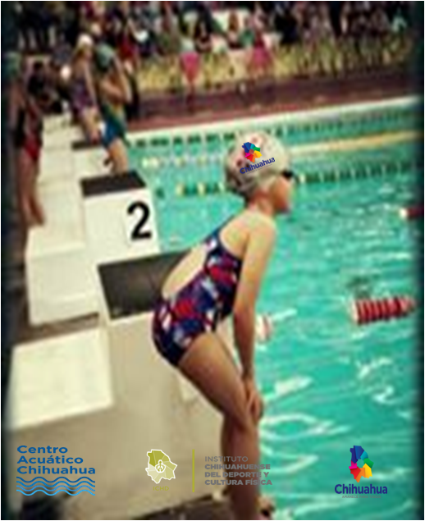
$$Período de Inscripciones:$$
$$Del 20 al 30 de c/mes.$$

$$Inicio de Curso el 5 de c/mes$$

$$Horario de Caja:$$

Lunes a Viernes
de 9:00 a 13:00 hrs
de 16:00 a 19:30 hrs

$$José María Mari \#2706$$

$$Col.Santo Niño$$

$$Tel.414 68 06$$

